**特等奖学金辩答会 | 心之所向 素履以往**

2022年10月7日晚，南京医科大学儿科学院特等奖学金辩答会在学海楼D001举行。学工办主任敦煌俊秋，辅导员王海波、郑训迪老师，院会主席团及各部门负责人及20-22级班团担任评委。此次答辩由尤天诚主持。

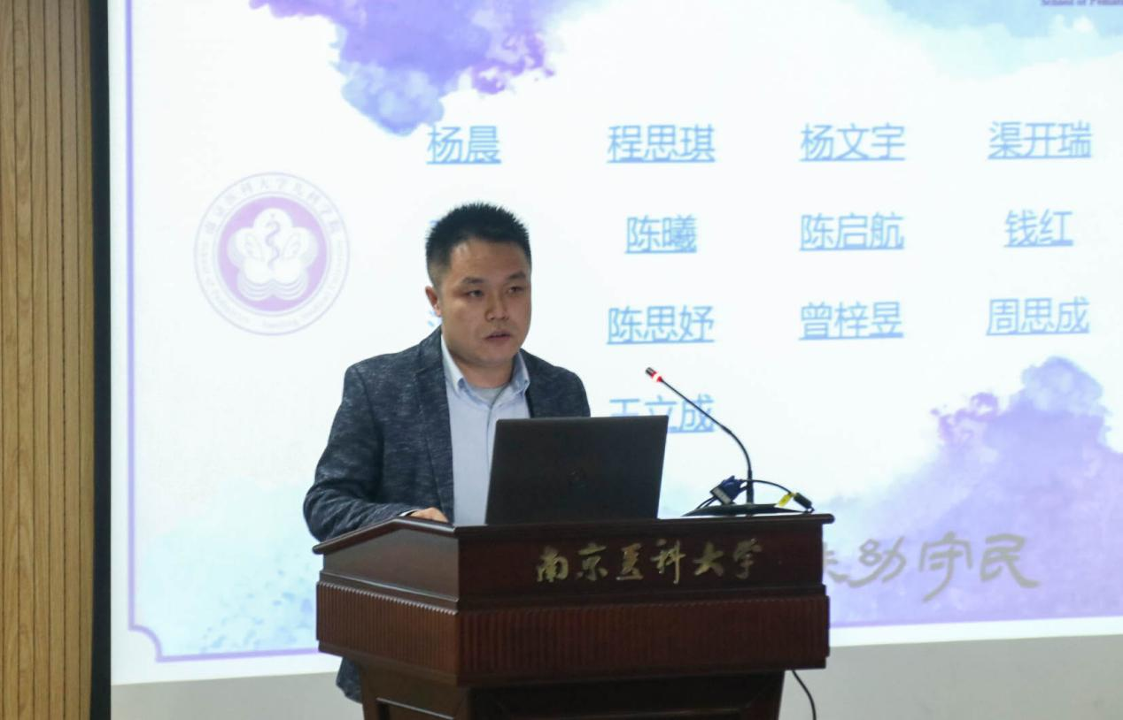

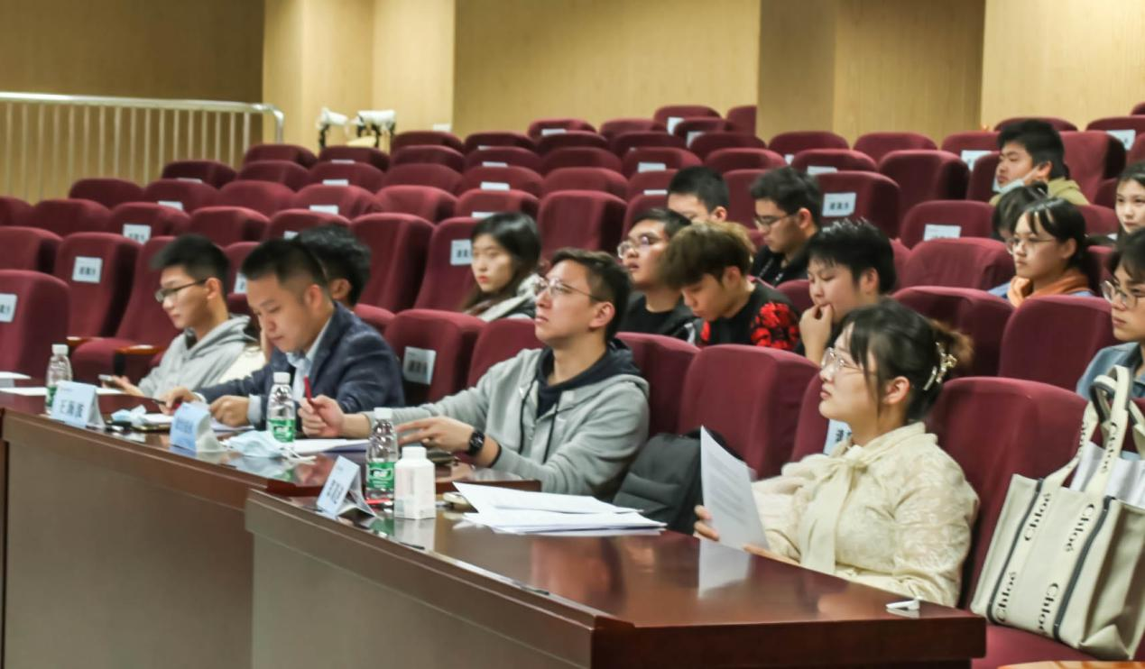

王海波老师对参选人、评比方法和规则明细进行详细介绍后，主持人宣布比赛正式开始。12位参选人依次上台，为我们带了充满青春活力的辩答演讲。

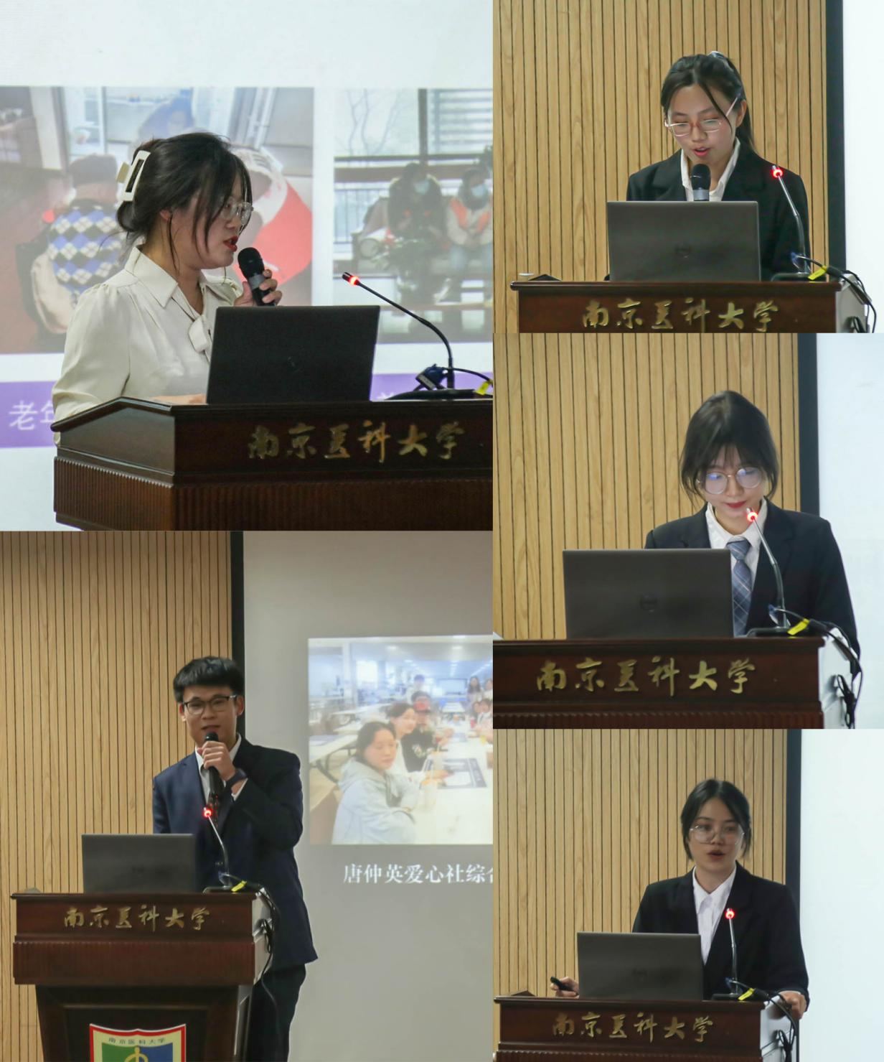

奋斗和担当、与美同行、蜕变、爱……同学们依次围绕各自的主题开始演讲。从专业成绩到科研学习；从校内活动到校外社会实践；从日常生活到参与实习工作，他们舞台上展现出青春可爱的一面，也展现出优秀出彩的一面。

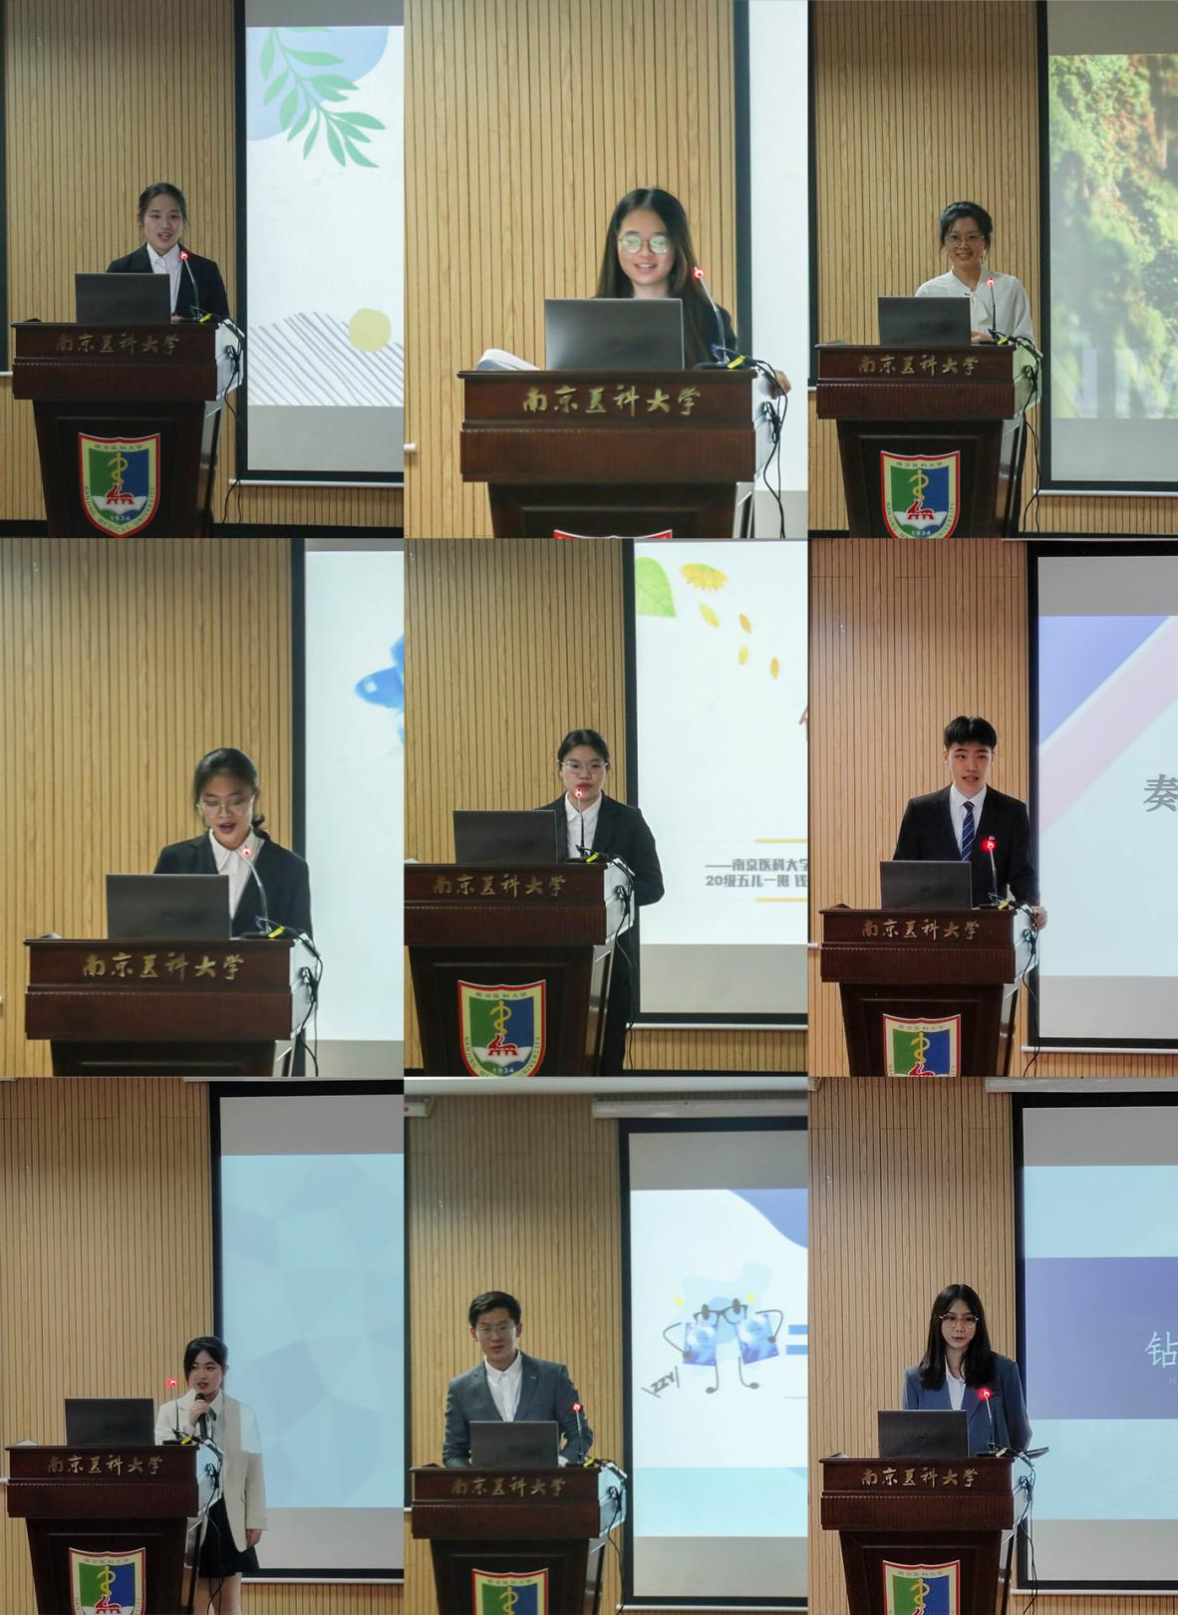

最后，敦煌俊秋老师对答辩内容进行了总结，对同学们表达鼓励和殷切期望的同时也提出了一些宝贵的建议。希望同学们能不忘初心，再接再厉，勇往直前。以梦为马，彰显儿科学院的青春风采。

结果公示：

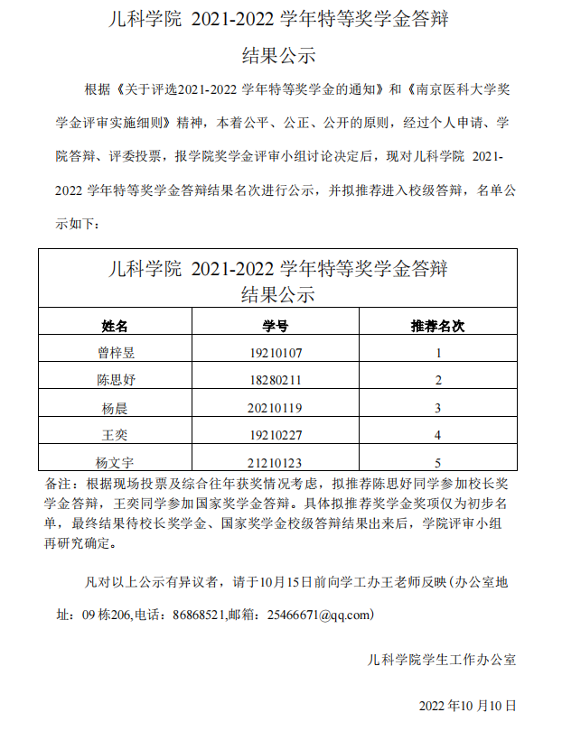

短短五分钟，优秀的儿科学子展现了作为青年朝气蓬勃、勇于挑战的一面，体现出青春的美好；也体现出作为医者悬壶济世的善心、实事求是的诚心、不断求学的真心。他们是成绩优秀的代表，是全面发展的榜样，是学习道路上的求索者，是科研上的探索者。希望同学们可以以他们为明灯，追寻他们的光芒。纵使当下困顿难行，亦当砥砺奋进，坚守初心，不负韶华，谱写属于我们自己的华章。

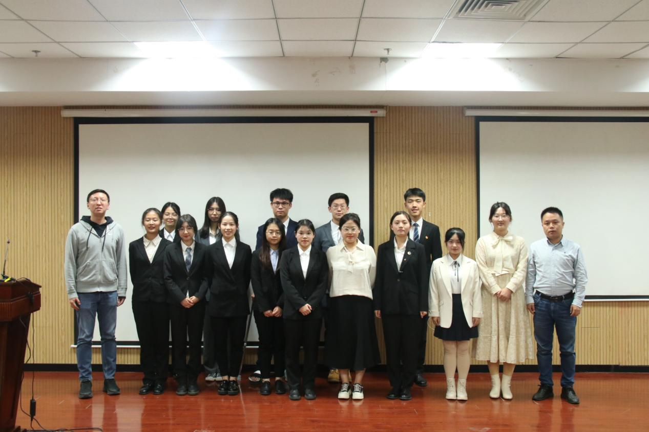

文字 | 宁南皓 黄姝婧

摄影 | 王云清

排版 | 曾鑫磊

审核 | 王海波老师